20231310Z4K1

如图所示，在*xOy*坐标系中以*O*点为中心的椭圆上有*A*、*B*、*C*、*D*、*E*五个点，在其一个焦点*P*上放一负点电荷，下列说法正确的是(　　)

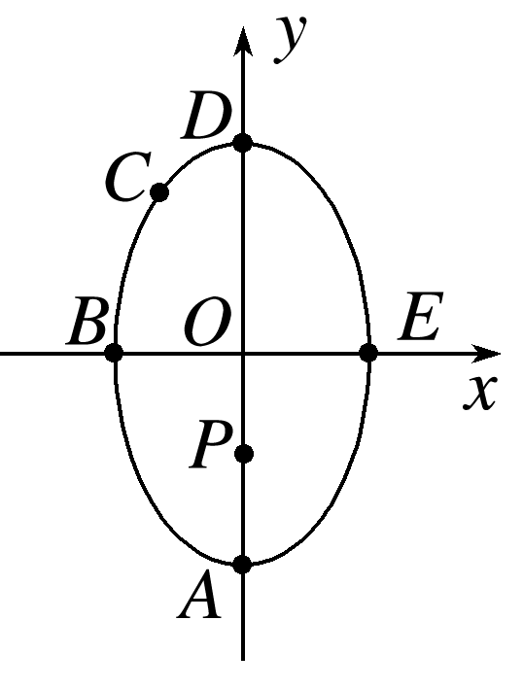

A．*B*、*E*两点电场强度相同

B．*A*点电势比*D*点电势高

C．将一负点电荷由*B*沿*BCDE*移到*E*点，静电力做功为零

D．同一正点电荷在*D*点的电势能小于在*C*点的电势能